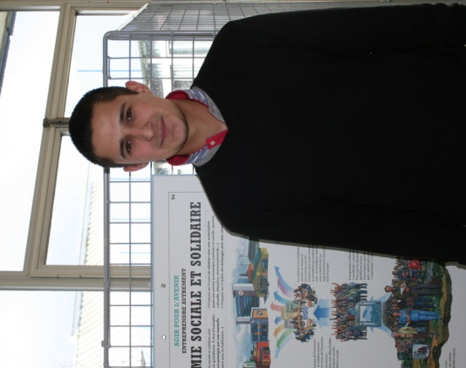
Qui es-tu ?
Je m’appelle Geoffrey Levergeois, j’ai 20 ans et je suis apprenti en BP préparateur en pharmacie au CIFAC. Et je m’occupe de l’ASC (association sportive Cambremer) qui comprend 87 membres.
Qu’as-tu fais pour ton club de Football ?
En 2012, j’ai pris l’initiative de reconstituer l’équipe de football de seniors qui n’existaient pas dans le club. Nous sommes maintenant 19 joueurs âgés de 19 à 24 ans. J’ai constitué cette équipe avec des copains. Mon père est devenu le président du club.

Quel est ton rôle dans le club ?
Je m’occupe de l’équipe des seniors. Tous les mercredis soirs de 19 à 20h; je les entraîne et je les coache les dimanches lors des matchs. J’encadre les jeunes de 13 à 15 ans lors des différents stages organisés les étés mais aussi dans le cadre des sorties pour aller voir le stade Malherbe à Caen. Encadrer les jeunes, c’est ce que j’apprécie le plus. C’est une expérience riche sur le plan humain

Quels sont tes projets ?
Avec l’aide d’autres joueurs, le club est devenu de plus en plus grand. Des projets sont en train de se mettre en place comme par exemple l’organisation d’un repas dansant, l’achat de survêtements, l’amélioration d’infrastructures (stade, vestiaires). Suite à ce dynamisme, l’équipe ne fait que de progresser au niveau des résultats mais aussi au niveau des effectifs. Actuellement mon investissement est moins important car je prépare mes examens.

